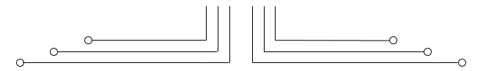

**1 D4 - TEKKOM B**



**EXPRESSION (OPERATOR & OPERAND)**



Nama : Septian Bagus Jumantoro

Kelas : 1 – D4 Teknik Komputer B

NRP : 322160039

Dosen : .Ir Sigit Wasista, M.Kom.

Mata Kuliah : Pemrograman Dasar 1

Hari/Tgl. Praktikum : 01 September 2021

1. **TUGAS KONVERSI TEMPERATUR**

**Source Code**

#include <stdio.h>

void main()

{

int fahrenheit, celcius;

puts("Konversi Temperatur dari Fahrenheit ke Celcius" );

printf("Masukkan derajat Fahrenheit = ");

scanf("%d", &fahrenheit);

celcius = (fahrenheit - 32) * 5/9;

printf("%d derajat Fahrenheit adalah = %d derajat Celcius ", fahrenheit, celcius);

}

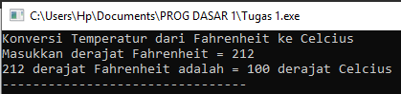**Output**

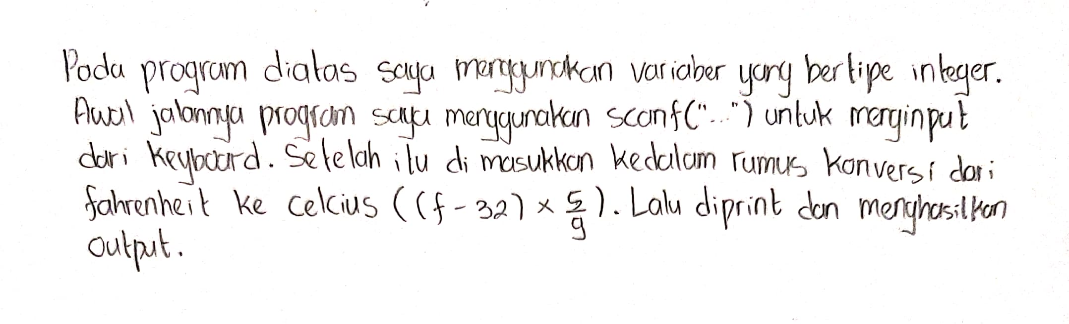**Analisa**

1. **TUGAS TINGKAT PENGERJAAN FORMULA**

**Source Code**

**#include <stdio.h>**

**void main()**

**{**

**int x,y;**

**float z;**

**puts("Formula 1 & 2");**

**printf("Masukkan nilai x = ");**

**scanf("%d", &x);**

**y = 3 * pow(x,2) + 6 * x + 9;**

**z = (2 * pow(y,2) + 5 * pow(x,2) ) / (9 * y);**

**printf("Ddapatkan nilai y = %d dan nilai z = %f ", y, z);**

**}**

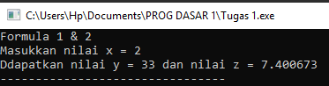**Output**

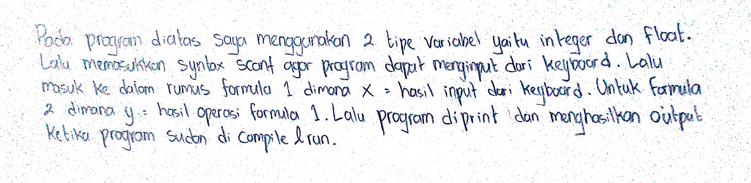**Analisa**

1. **TUGAS KELILING & LUAS LINGKARAN**

**Source Code**

#include <stdio.h>

void main()

{

int r;

float Pi, k, l;

Pi = 3.14;

printf("Masukkan jari-jari lingkaran = ");

scanf("%d", &r);

puts("");

k = 2 * Pi * r;

l = Pi * pow(r,2);

printf("Keliling lingkaran dengan jari-jari %d adalah = %.2f", r, k);

puts("");

printf("Luas lingkaran dengan jari-jari %d adalah = %.2f", r, l);

}

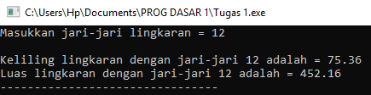**Output**

**Analisa**

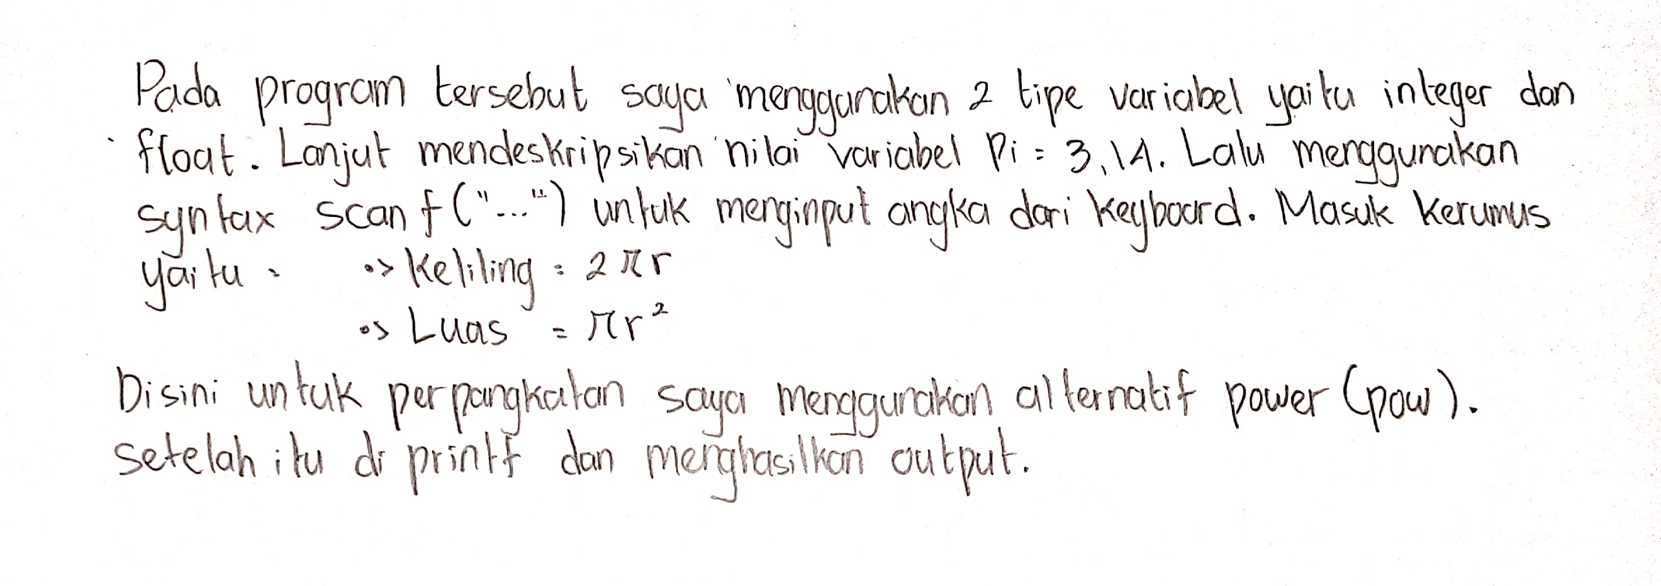

1. **TUGAS KONVERSI JAM KE MENIT**

**Source Code**

#include <stdio.h>

void main()

{

int jam, menit, time;

puts("Program konversi jam ke meinit");

printf("Masukkan jam dan menit (jj:mm) = ");

scanf("%d:%d", &jam, &menit);

time = jam * 60 + menit;

printf("Jam %d:%d adalah setara dengan %d menit", jam, menit, time);

}

**Output**

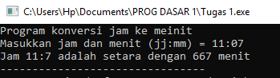

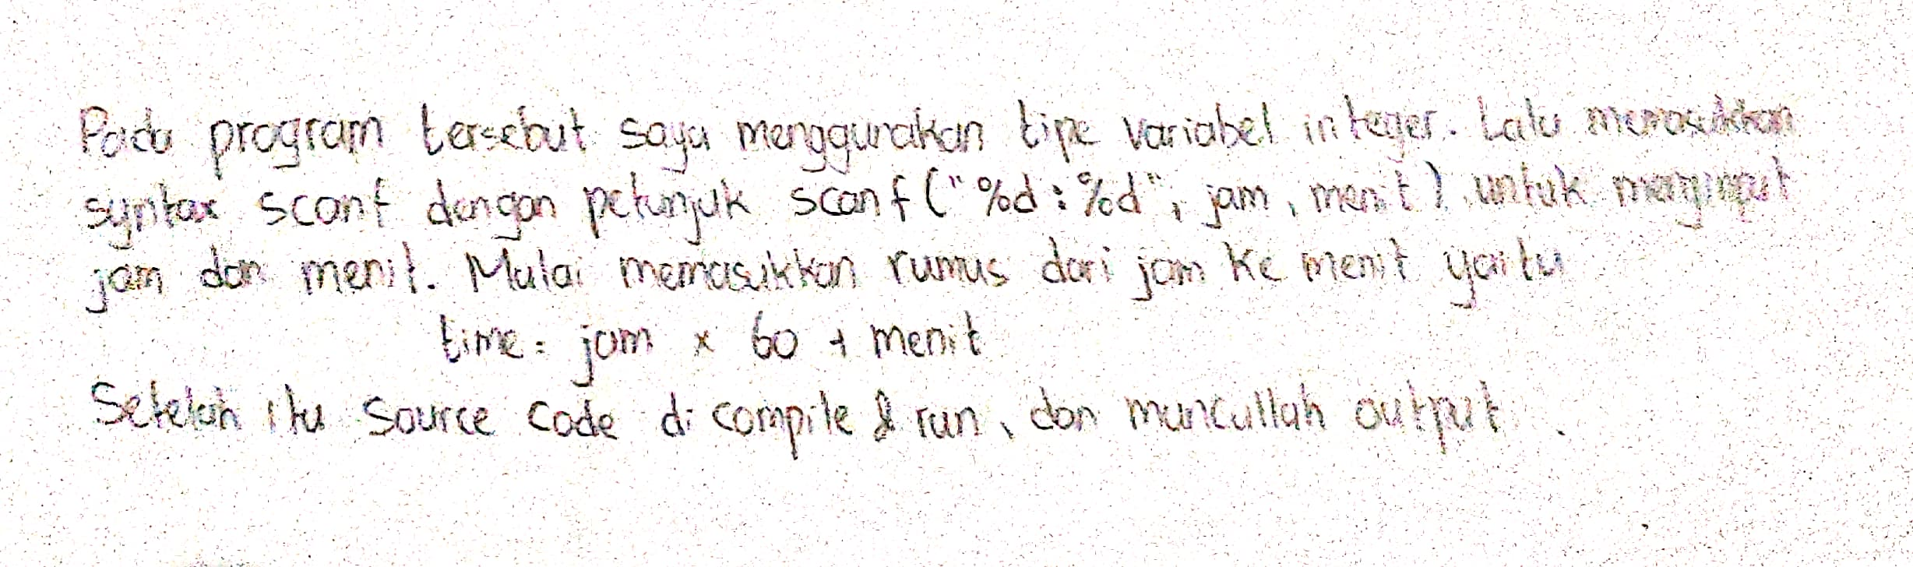**Analisa**

1. **TUGAS MENGANALISA PROGRAM**

**Source Code**

**#include <stdio.h>**

**void main()**

**{**

**int a, b, c, d;**

**double e, f, g, h;**

**a=75; b=259; c=2315; d=12345;**

**e=75.07; f=259.055; g=3315.3310; h=12345.67890;**

**printf("a=%7d\nb=%7d\nc=%7d\nd=%7d\n\n",a,b,c,d);**

**printf("e=%12.5f\nf=%12.5f\ng=%12.5f\nh=%12.5f\n",e,f,g,h);**

**}**

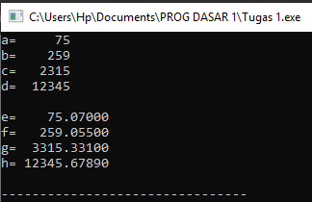**Output**

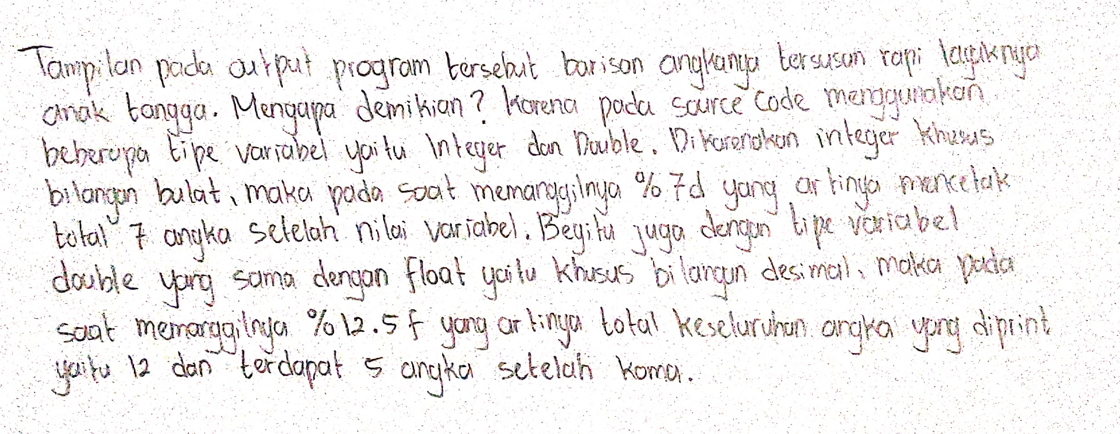**Analisa**